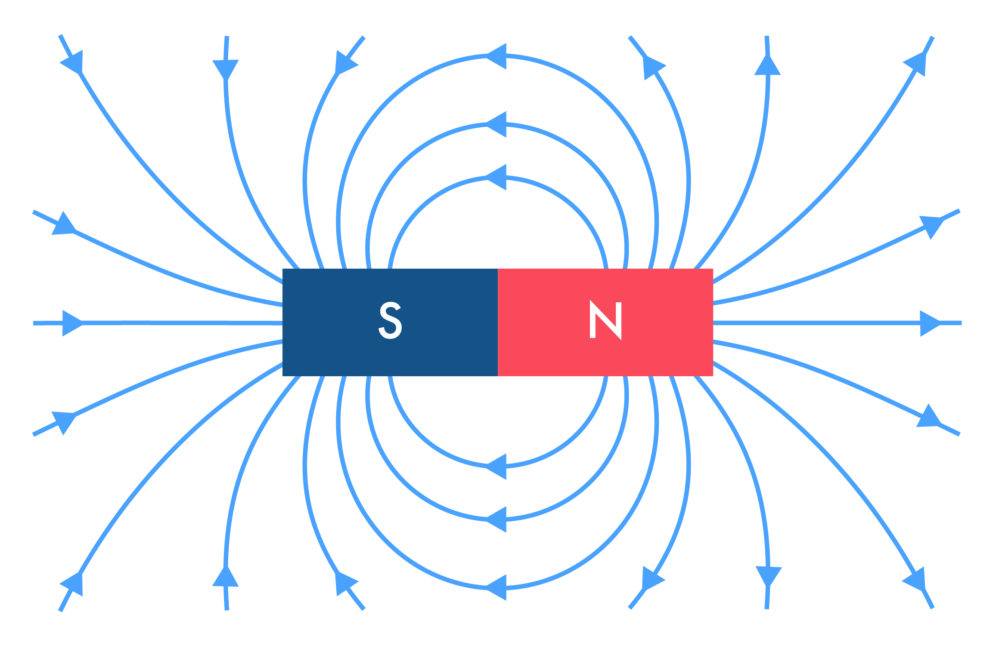
СЕРТИФИКАТ
выдан
Мне
За успешное выполнение теста по физике на тему
«Магнит»
______
(дата)
________
(подпись)
Организатор: ГБПОУ МО
«Люберецкий техникум имени Героя Советского Союза,
лётчика-космонавта Ю.А. Гагарина»

